學號：B0829060
計算機圖學 (2021) 第二次期中考
Take-Home Exercise
姓名：黃至祥

- (5%) 請以Ch5(Viewing), Ch6(Shading), Ch8(Discrete Techniques) 之主題內容設計一個「具有故事性」的計算機繪圖作品。請提出你的作品題目(5%)，題目必須與第一次作品有直接相關，可以用子標題顯示增強之功能，若與第一次作品無關，則必須說明重新製作的理由。
[Ans]
我的題目是：golden space
與第一次作品無關，因為這次所要做的目標是視角轉換、陰影、離散技術
故難以銜接上一次的作品
我利用課堂上所學並修改，將金銀銅元素添加進去、並將貴重程度及相對應關係用大小及周旋的方式呈現出來。

- (15%) 請依據你所提出的題目，列出它所要實現的內容，至少三項。
[Ans]圍繞球體的圓周運動、燈光照射、視角轉換、鍵盤互動、滑鼠互動、陰影呈現

- (15%) 請具體說明上述作品內容，以及它與目前課程主題之相關性。
[Ans]視角轉換、陰影

- (20%) 請列舉上述實作項目中主要使用的OpenGL函數，以及程式設計邏輯。
[Ans]
(1) glutMouseFunc(mouse);設定滑鼠動作的處理函式，本程式中通過按左鍵右鍵滾輪來進行不同軸的旋轉。
(2) glutKeyboardFunc(keys);設定鍵盤動作的處理函式，本程式中可以按WASDOP來移動星球位置(相對攝像機位置移動)。
(3) MotionMouse：計算滑鼠移動量，用來記算旋轉畫面的角度。
(4) glutSolidSphere (1, 20, 50)：GLUT提供的基礎函數，用於繪製圓球。預設都繪製到(0,0,0)，再自行移動。參數2、3為經線與緯線的數量(越多越密集，越像實體球)。
(5) glTranslatef(150, 0.0f, 0.0f)：移動繪製位置。
(6) glRotatef(zRotated*2.0, 0,0,1)：以旋轉軸為基準，旋轉目標物體。
- (15%) 請擷圖說明實作成果。
[Ans]
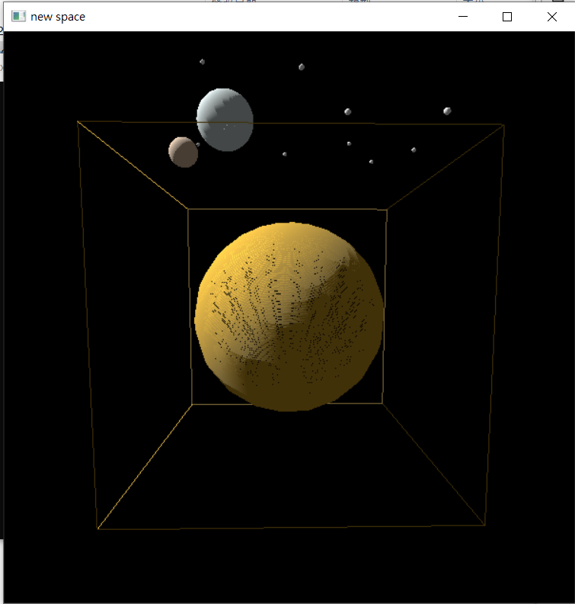
- (10%) 請說明在此成品中你最滿意的部份以及理由。
[Ans]銀的顏色看起來很舒服、並且大小與價值程度比有很好的呈現出來

- (10%) 請說明你所遭遇的困難以及解決方法。
[Ans]在調色與打燈的部分修改花了功夫，周轉的部分也花了不少時間去理解實作

- (10%) 請說明此作品可以改進之處。
[Ans]可以增加更多星球變成一個星系
可以添加更多的互動、像是暫停或是加速旋轉之類的

